СЕКЦИОННЫЕ ЗАСЕДАНИЯ:

1.Проективная мастерская «Как помочь воспитательной системе работать, а не существовать на бумаге?» Александрова Е.А., доктор педагогических наук, профессор кафедры методологии образования ФБГОУ ВПО «Саратовский государственный университет имени Н.Г. Чернышевского», главный научный сотрудник Учреждения РАО «Институт психолого-педагогических проблем детства».
Каб. № 34
2. Мастер-класс «Новые технологии: смешанное обучение» Мерзликина Н.В., Мизинова Л.В., кандидат педагогических наук, преподаватели ГАПОУ СО «Вольский педагогический колледж им. Ф.И. Панферова». Каб. № 42
3. Мастер-класс «Современные подходы к организации работы педагога-психолога с детьми дошкольного возраста» Мартынова Т.Р., преподаватель ГАПОУ СО «Вольский педагогический колледж им. Ф.И. Панферова», Ардашева Н.И., Заслуженный учитель РФ, заведующая МДОУ «Центр развития ребенка – детский сад № 242 «Садко», Орехова Т.В., педагог – психолог МДОУ «Центр развития ребенка – детский сад № 242 «Садко», г. Ульяновск. Каб. № 46.
4. Обучающая площадка «Формирование имиджа здорового образа жизни через систему здоровьесберегающих технологий в условиях реализации ФГТ» Филатова И.А., заведующая МДОУ Детский сад «Ласточка», Чиркин С.В., инструктор по физической культуре МДОУ Детский сад «Ласточка», г. Балашов. Каб. № 18.
5.Студенческие научные чтения. Трушина Е.Н., Молодцова Т.А., преподаватели ГАПОУ СО «Вольский педагогический колледж им. Ф.И. Панферова». Каб. № 49.
6. Мастер-класс «Интерактивные технологии в образовательном процессе» Епифанова Н.П., Галкина Е.П., преподаватели ГАПОУ СО «Вольский педагогический колледж им. Ф.И. Панферова». Каб. № 8.
7. Круглый стол «Развитие социального и производственного партнерства как фактор повышения качества профессионального образования» Фролова С.В., кандидат педагогических наук, доцент, директор ГАПОУ СО «Вольский педагогический колледж им. Ф.И. Панферова», Короткова С.Л., Титова О.В., Чубарых Т.Е., преподаватели ГАПОУ СО «Вольский педагогический колледж им. Ф.И. Панферова». Каб. № 3.
Министерство образования Саратовской области
Совет директоров ОУ СПО Саратовской области
ГАПОУ СО «Вольский педагогический
колледж им. Ф.И.Панферова»

ПРОГРАММА
Всероссийской
научно-практической конференции
«КОМПЕТЕНТНОСТНЫЙ ПОДХОД В ОБРАЗОВАНИИ: ОТ ТЕОРИИ К ПРАКТИКЕ»

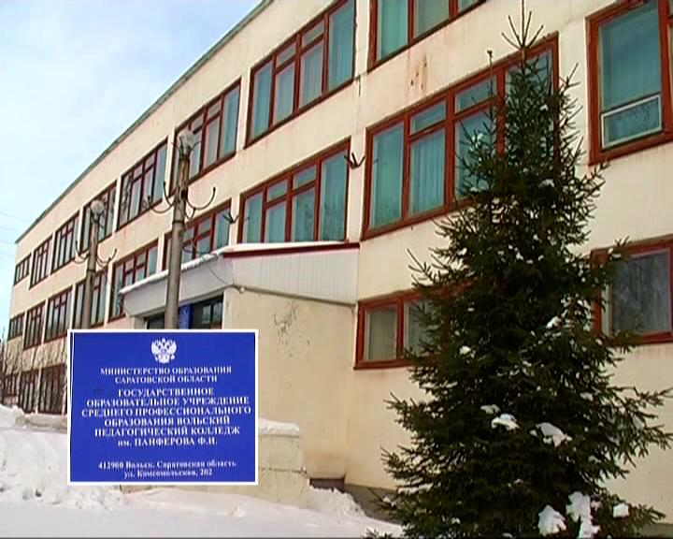

28 февраля 2014 г.

ПЛАН ПРОВЕДЕНИЯ КОНФЕРЕНЦИИ:

- 10.00 – 10.30 – регистрация участников конференции.
- 10.30 – 11.00 – экскурсия по колледжу.
- 11.00 – 12.30 – пленарное заседание.
- 13.00 – 14.30 – проведение мастер-классов.
- 14.30 – 15.00 – подведение итогов. Закрытие конференции.

ПЛЕНАРНОЕ ЗАСЕДАНИЕ:

1.«Основные направления модернизации профессионального образования: реалии, проблемы, перспективы» Фролова С.В., кандидат педагогических наук, доцент, Заслуженный учитель РФ, директор ГАПОУ СО «Вольский педагогический колледж им.Ф.И.Панферова».
2. «Развитие у будущих учителей ценностных ориентаций в условиях реализации компетентностного подхода» Паринова Г.К., член-корреспондент МААН, кандидат педагогических наук, профессор, заведующая кафедрой методологии образования ФБГОУ ВПО «Саратовский государственный университет имени Н.Г. Чернышевского».
3. «Социокультурные условия возникновения и развития тьюторства в образовательных системах за рубежом и в России» Александрова Е.А., доктор педагогических наук, профессор кафедры методологии образования ФБГОУ ВПО «Саратовский государственный университет имени Н.Г. Чернышевского», главный научный сотрудник Учреждения РАО «Институт психолого-педагогических проблем детства».
4. «Диагностика уровня сформированности профессионально-педагогической компетентности студентов» Рахимбаева И.Э., доктор педагогических наук, директор института искусств СГУ имени Н.Г. Чернышевского.
5.«Психолого-педагогическое сопровождение социализации обучающихся: региональный опыт» Глевицкая В.С., кандидат психологических наук, руководитель ФСП, г. Курск.

6. «Из практики организации профессиональной среды в педагогическом колледже в контексте реализации ФГОС нового поколения» Кожара И.В., заместитель директора по учебной работе ГАПОУ СО «Вольский педагогический колледж им. Ф.И. Панферова».
7. «Основные направления обновления педагогической деятельности в соответствии с требованиями ФГОС СПО третьего поколения» Короткова С.Л., кандидат филологических наук, заместитель директора по методической работе, преподаватель ГАПОУ СО «Вольский педагогический колледж им. Ф.И. Панферова».

